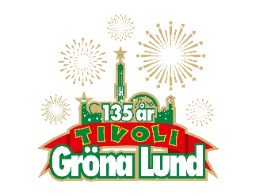

Pressmeddelande 2018-02-15

JAMES BAY SENASTE TILLSKOTTET TILL GRÖNAN LIVE

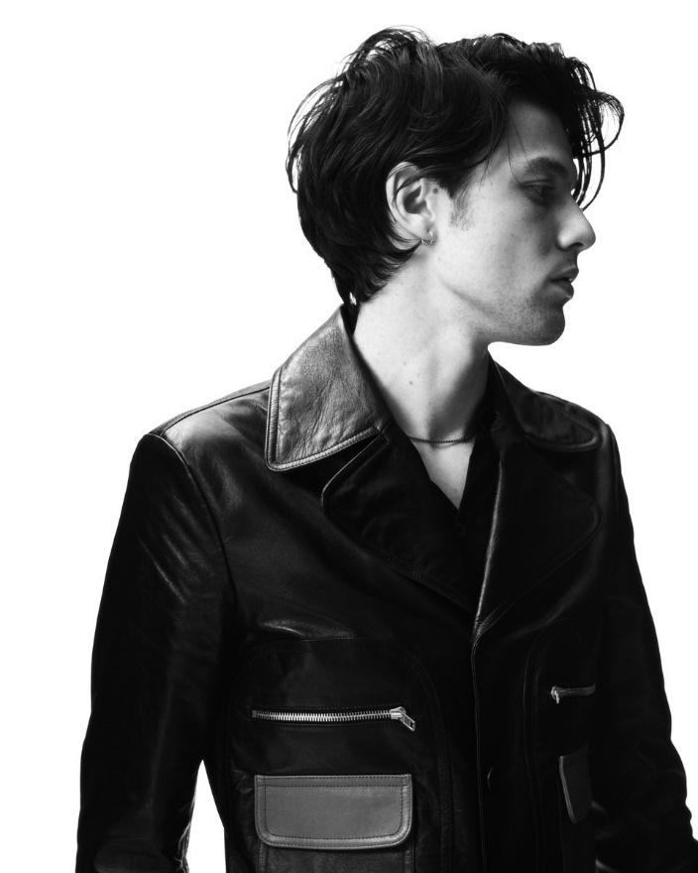**Han är en hyllad singer-songwriter från England som vunnit både Critics’ Choice Awards, Best British Male Solo Artist och nominerats till flera Grammy Awards. Han fick sitt stora internationella genombrott med megahiten ”Hold Back the River” från 2014 som klättrade på listorna världen över och den 14 juni får vi se James Bay kliva ut på Gröna Lunds Stora Scen.**

James Michael Bay föddes 1990 i Hitchin, England, och började spela gitarr tack vare Eric Claptons låt ”Layla”. Hans debutalbum ”Chaos and the Calm” släpptes 2015, där låtarna ”Let It Go” och ”Hold Back the River” i skrivandets stund har streamats över 750 miljoner gånger på Spotify. Han har vunnit två Brit Awards i kategorierna ”Critics’ Choice” och ”Best British Male Solo Artist”. 2016 blev han även nominerad till tre Grammy Awards för ”Best New Artist”, ”Best Rock Album” och ”Best Rock Song”. Den 9 februari släppte han sin nya singel ”Wild Love” och den 14 juni kl. 20.00 välkomnar vi James Bay till Gröna Lunds Stora Scen.

För mer information kontakta Annika Troselius, Informationschef på telefon 0708-580050 eller e-mail [annika.troselius@gronalund.com](mailto:annika.troselius@gronalund.com). För pressbilder besök Gröna Lunds bildbank [www.bilder.gronalund.com](http://www.bilder.gronalund.com)

**KONSERTSOMMAREN 2018**Med Gröna Lunds entrékort Gröna Kortet har man fri entré hela säsongen, inklusive alla konserter. Gröna Kortet kostar 270 kr och går att köpa i Gröna Lunds webbshop. Följande konserter är hittills bokade:

Petter – 3 maj kl. 20.00 på Stora Scen  
Macklemore – 6 maj kl. 20.00 på Stora Scen  
Kaliffa – 9 maj kl. 20.00 på Stora Scen  
Gogol Bordello – 17 maj kl. 20.00 på Stora Scen  
Silvana Imam – 24 maj kl. 20.00 på Stora Scen  
Mando Diao – 25 maj kl. 20.00 på Stora Scen  
Rhys – 28 maj kl. 20.00 på Lilla Scen   
The Vamps – 29 maj kl. 20.00 på Lilla Scen  
Sabina Ddumba – 31 maj kl. 20.00 på Stora Scen  
Tove Lo – 1 juni kl. 20.00 på Stora Scen  
Marilyn Manson – 6 juni kl. 20.00 på Stora Scen  
Queens of the Stone Age – 10 juni kl. 20.00 på Stora Scen  
Beck – 11 juni kl. 20.00 på Stora Scen  
Brian Fallon & The Howling Weather – 12 juni kl. 20.00 på Lilla Scen  
James Bay – 14 juni kl. 20.00 på Stora Scen  
Rise Against – 19 juni kl. 20.00 på Stora Scen  
Alice in Chains – 20 juni kl. 20.00 på Stora Scen  
Prophets of Rage – 26 juni kl. 20.00 på Stora Scen  
The Breeders – 28 juni kl. 20.00 på Stora Scen  
The Offspring – 2 juli kl. 20.00 på Stora Scen  
Good Harvest – 24 juli kl. 20.00 på Lilla Scen  
Billy Idol – 26 juli kl. 20.00 på Stora Scen  
Ziggy Marley – 27 juli kl. 20.00 på Stora Scen  
The Hellacopters – 3 augusti kl. 20.00 på Stora Scen  
Goo Goo Dolls – 8 augusti kl. 20.00 på Stora Scen  
Molly Sandén – 16 augusti kl. 20.00 på Stora Scen  
Säkert! – 17 augusti kl. 20.00 på Stora Scen  
Thirty Seconds To Mars – 20 augusti kl. 20.00 på Stora Scen  
Melissa Horn – 23 augusti kl. 20.00 på Stora Scen  
Europe – 31 augusti kl. 20.00 på Stora Scen